**Работа с НКРЯ + частотность**

**2.**

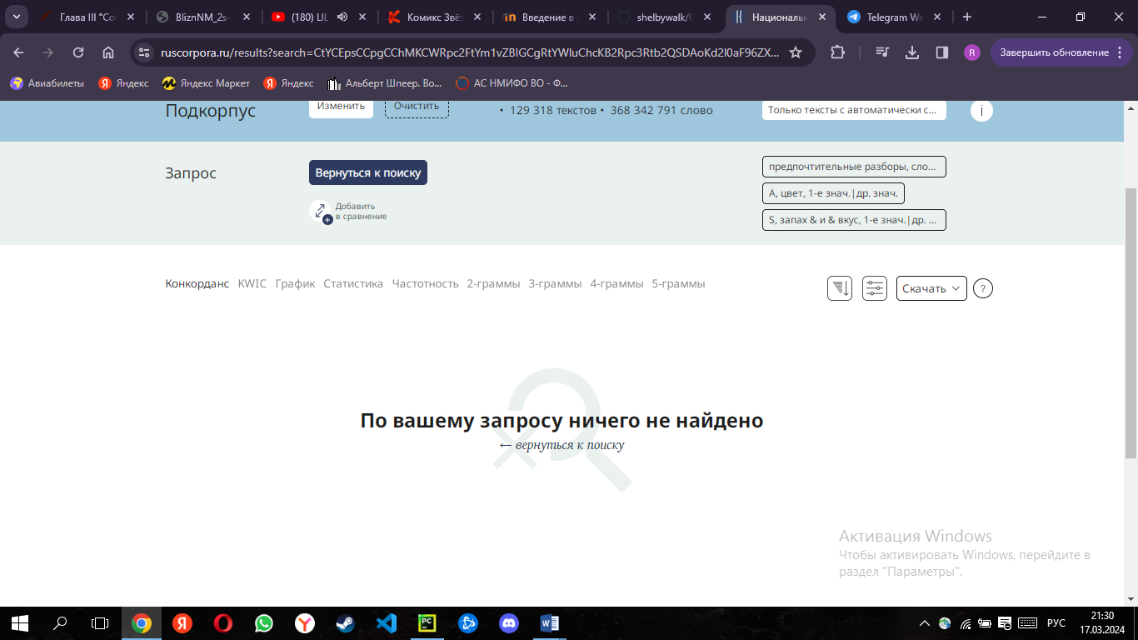

**3.**

16 096 текстов

195 048 примеров

**4.**

20 741 текст

94 416 примеров

5.

121 700 текстов

4 358 694 примера

6.

19 411 текстов

58 392 примера

7.

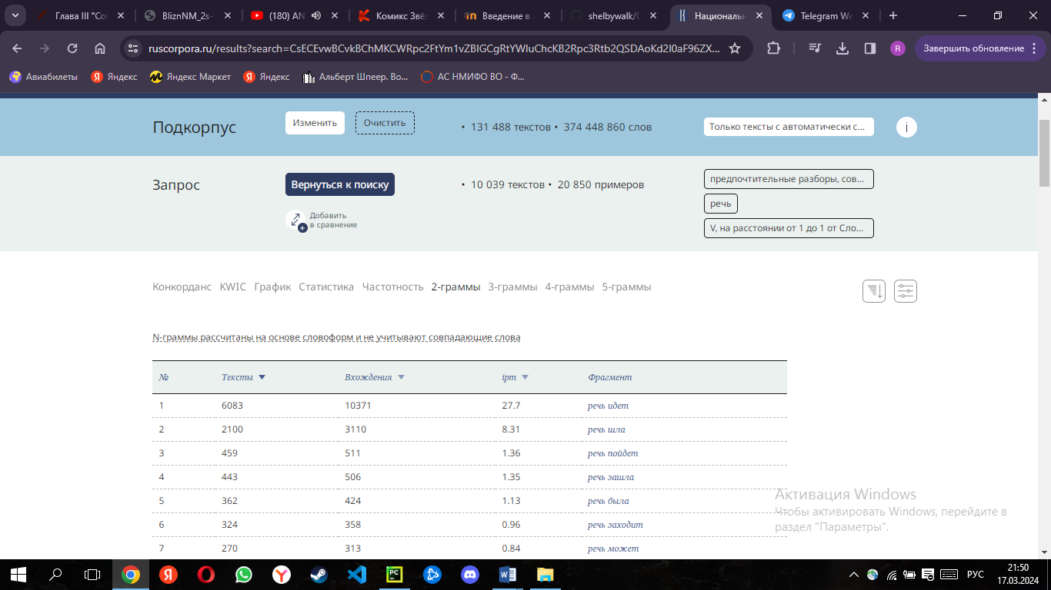

8.

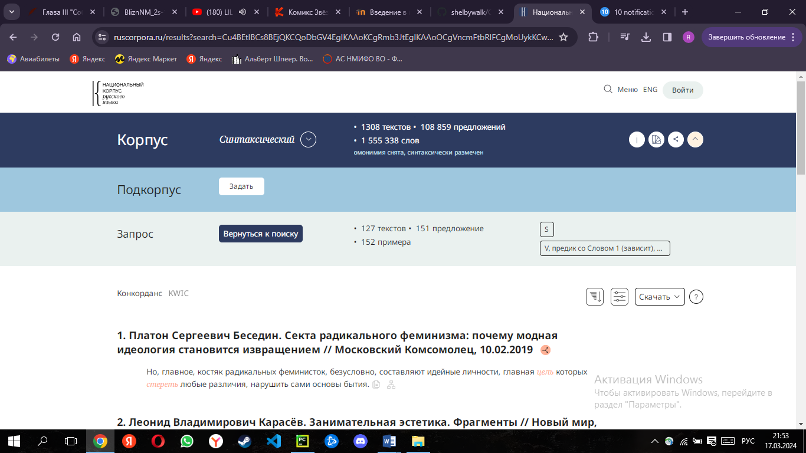

слово 1 зависит

9.

280 915 текстов

513 787 примеров

10.

10 текстов

85 примеров

11.

1216 текстов

202 732 примера

12.

19 текстов

21 пример

13.

86 текстов

2837 слов

14. 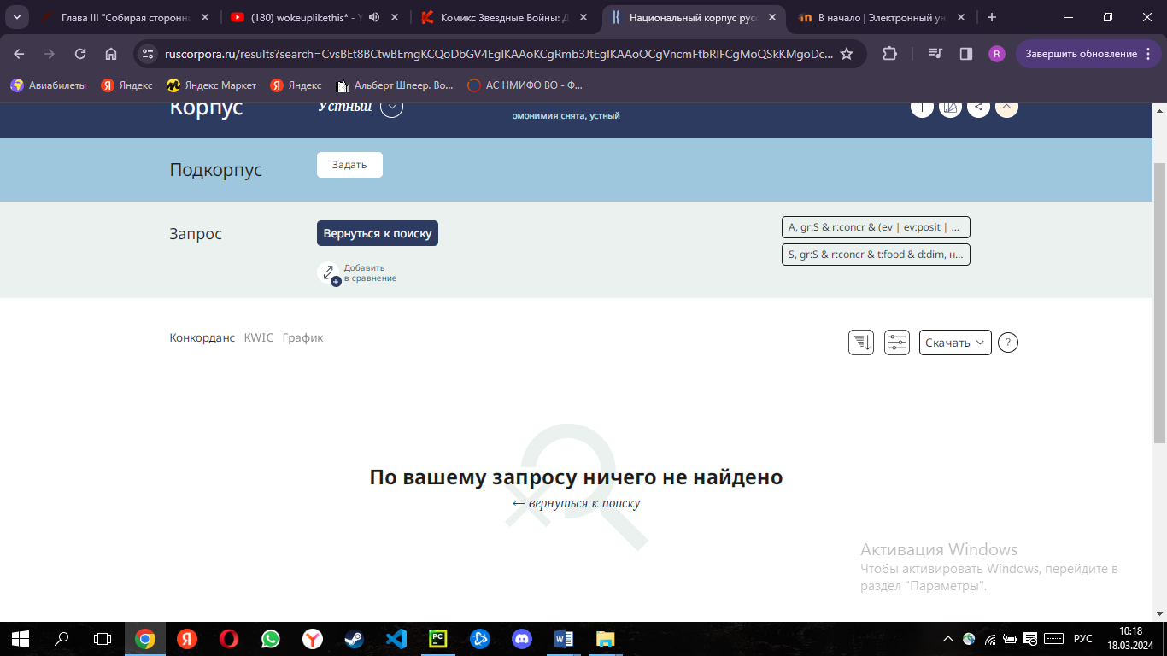

15.

192 текста

1 182 794 слова

16.

6 текстов

149 клипов

17.

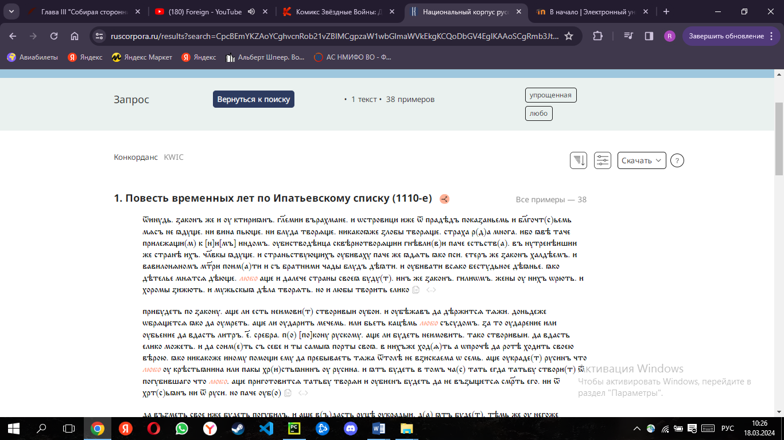

18.



Через 21 год, в письме к брату, в связи с известием о постройке железной дороги между Царским селом и Павловском, «государственный преступник», отбывающий каторгу Николай Бестужев, так вспоминал в письме из Сибири о юношеской своей попытке: «Говоря о ходе просвещения, нельзя также не упомянуть тебе с некоторою гордостью, что… мы, русские, во многих случаях опережали других европейцев: чугунные дороги не новы, они существуют на многих железных заводах для перевозки руды, бог знает с кот.орой поры. [Л. К. Чуковская. Декабристы (1950-1951)]

Дым столбом кипит, дымится

Пароход…

Пестрота, разгул, волненье,

Ожиданье, нетерпенье

Православный веселится

Наш народ.

И быстрее, шибче воли

Поезд мчится в чистом поле.[*Н. В. Кукольник. Попутная песня : «Дым столбом — кипит, дымится...» (15.07.1840)]*

20.

количество вхождений “интересоваться кем-либо”, в поиске вводим первым словом интересоваться, втором: сущ., в т.п., одушевленное.результат – 213 вхождений.

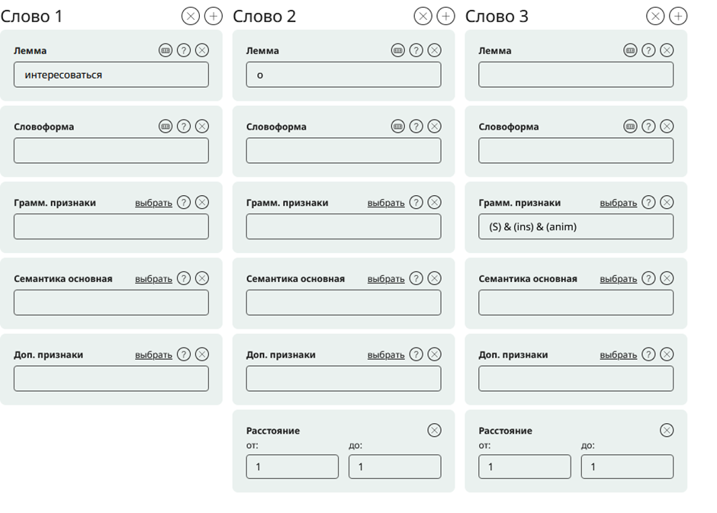

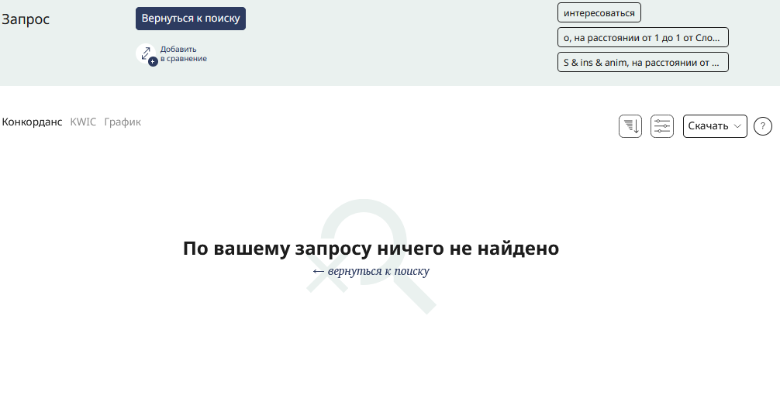

конструкция “интересоваться кем-либо” встречается в текстах чаще, чем конструкция “интересоваться о ком-либо”

21.

|  |  |  |  |  |  |  |
| --- | --- | --- | --- | --- | --- | --- |
| Результат поиска по запросу | НКРЯ Основной корпус | | | подкорпус худ.литературы 19 века | | |
|  | Размер: 374 449 975 | | | Размер: 37 171 686 | | |
| кол-во текстов | абсолют. частота | ipm | кол-во текстов | абсолют. частота | ipm |
| махает | 92 | 111 | ~0,3 | 28 | 34 | ~0,91 |
| машет | 1286 | 1988?  10? | ~5,3? ~0,3? | 122 | 182?  8? | ~5(4.9)  ~0.22? |

22.